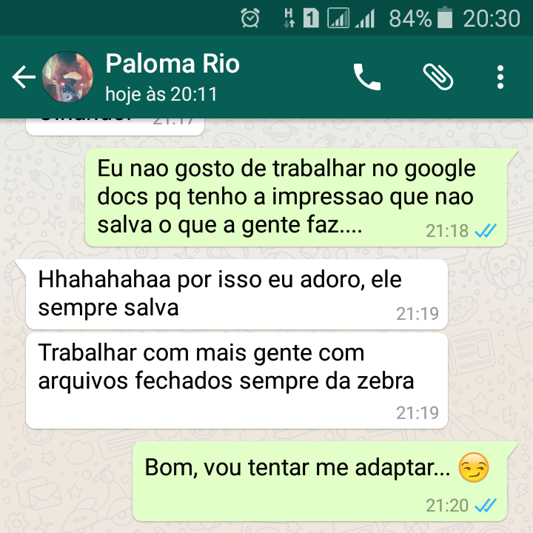

[1]

1. Trecho de uma conversa de Whatsapp entre Josy Panão e Paloma Oliveira sobre como trabalhar de forma colaborativa e simultânea, pela rede telemática, a curadoria do 2o. Festival de Arte e Tecnologia de Atibaia, da Incubadora de Artistas.